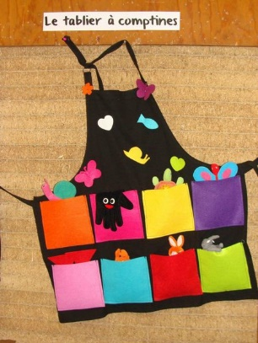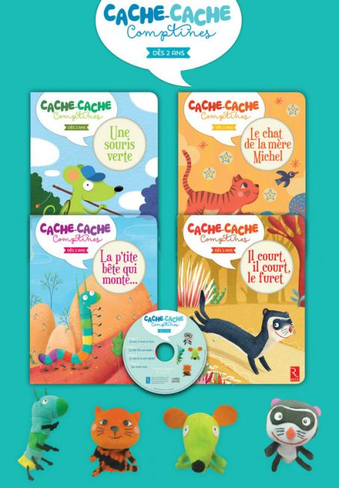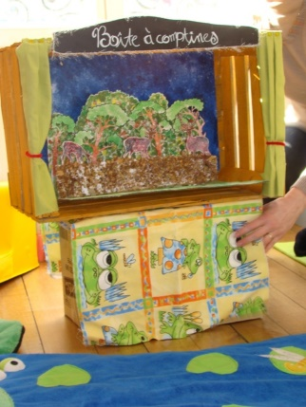

Classer les comptines

Liste des comptines par niveaux | articulation | vocabulaire | syntaxe | Conscience phono | Ecrire | Rythme | Jeu vocal
TPS/PS

MS

GS

